Arria Valentina – Moretto Federico
Junio 2026
UTN
Trabajo Practico Integrador
Programacion I
Tecnicatura Universitaria en Programación

Contenido
Contenido 1
1 - Introducción 2
2 - Objetivos 3
2.1 - Objetivo General 3
2.2 - Objetivos específicos 3
3 - Marco Teórico 4
3.1 - Python 4
3.2 - Funciones 4
3.3 - Listas 4
3.4 - Diccionarios 4
3.5 - Manejo de Archivos CSV 4
3.6 - Manejo de Excepciones 5
3.7 - Ordenamiento y Filtros 5
3.8 - Modularizacion 5
4 - Decisiones Técnicas y de Arquitectura 6
4.1 - Descripción General de la Solución 6
4.2 - Estructura del Proyecto 6
4.3 - Flujo General de funcionamiento 7
4.4 - Diagrama de Flujo 8
5 - Dificultades Encontradas 9
6 - Conclusiones 10
7 - Bibliografía y Webgrafía 11
8 - Anexos 12
8.1 - Repositorio GitHub 12
8.2 - Link YouTube 12

1 - Introducción
Para el desarrollo de este Trabajo Práctico Integrador se diseñó e implementó una aplicación de consola en Python destinada a la gestión de información de países almacenada en un archivo CSV.
El sistema permite realizar distintas operaciones sobre los datos, como agregar nuevos países, buscar registros existentes, actualizar información, aplicar filtros, ordenar resultados y obtener estadísticas. Todas estas funcionalidades se encuentran organizadas mediante menús interactivos para facilitar su utilización.
Durante el desarrollo se aplicaron los principales conceptos vistos en la materia Programación 1, incluyendo el uso de funciones, listas, diccionarios, estructuras de control, manejo de archivos CSV y tratamiento de excepciones. Además, se trabajó con una estructura modular, separando las distintas responsabilidades del sistema en varios archivos para mejorar la organización, legibilidad y mantenimiento del código.
El objetivo principal del proyecto fue integrar los conocimientos adquiridos durante la cursada en una aplicación funcional que permitiera resolver un problema concreto mediante herramientas básicas de programación.

2 - Objetivos

2.1 - Objetivo General
Desarrollar una aplicación de consola en Python que permita gestionar información de países almacenada en un archivo CSV, aplicando los conceptos y herramientas trabajados durante la cursada de Programación 1.

2.2 - Objetivos específicos
- Implementar una estructura de datos basada en listas y diccionarios para almacenar la información de los países.
- Permitir la carga, consulta y actualización de datos mediante un menú interactivo.
- Aplicar validaciones para garantizar la integridad de la información ingresada por el usuario.
- Implementar filtros por continente, rango de población y rango de superficie.
- Desarrollar funcionalidades de ordenamiento utilizando distintos criterios.
- Generar estadísticas a partir de la información almacenada.
- Utilizar archivos CSV para la persistencia de los datos.
- Aplicar manejo de excepciones para controlar errores y evitar interrupciones en la ejecución del programa.
- Organizar el proyecto de forma modular para mejorar la legibilidad y el mantenimiento del código.

3 - Marco Teórico

3.1 - Python
Python es un lenguaje de programación de alto nivel que se caracteriza por su sintaxis simple y legible. Debido a estas características es ampliamente utilizado tanto para el aprendizaje de programación como para el desarrollo de aplicaciones profesionales.
En este proyecto se utilizó Python para implementar toda la lógica del sistema, incluyendo la gestión de datos, la interacción con el usuario mediante menús y el procesamiento de archivos CSV.

3.2 - Funciones
Las funciones permiten agrupar instrucciones bajo un nombre determinado con el objetivo de reutilizar código y mejorar su organización.
Durante el desarrollo del proyecto se utilizaron funciones para separar las distintas responsabilidades del sistema, como la carga de datos, las búsquedas, los filtros, los ordenamientos y la generación de estadísticas. Esto permitió obtener un código más modular, legible y fácil de mantener.

3.3 - Listas
Las listas son estructuras de datos que permiten almacenar múltiples elementos dentro de una misma variable.
En este trabajo se utilizó una lista para almacenar todos los países cargados desde el archivo CSV. Cada elemento de la lista representa un país y contiene toda la información necesaria para realizar las distintas operaciones del sistema.

3.4 - Diccionarios
Los diccionarios son estructuras de datos que almacenan información mediante pares clave-valor.
Cada país fue representado mediante un diccionario con los siguientes campos:
- Nombre
- Poblacion
- Superficie
- Continente
Esta estructura permitió acceder fácilmente a cada dato mediante su clave correspondiente.

3.5 - Manejo de Archivos CSV
Un archivo CSV (Comma Separated Values) es un formato de almacenamiento de datos basado en texto plano donde cada registro se encuentra separado por líneas y cada campo por delimitadores.

El sistema utiliza un archivo CSV para almacenar la información de los países. Al iniciar la aplicación los datos son cargados en memoria y, cuando se realizan modificaciones, los cambios son guardados nuevamente en el archivo para mantener la persistencia de la información.

3.6 - Manejo de Excepciones
Las excepciones permiten detectar y controlar errores durante la ejecución de un programa evitando que este finalice de forma inesperada.
En el proyecto se utilizó el bloque try-except para validar entradas de usuario, controlar errores de lectura y escritura de archivos CSV y manejar situaciones como búsquedas sin resultados o ingreso de datos inválidos.

3.7 - Ordenamiento y Filtros
Los algoritmos de ordenamiento permiten organizar la información según determinados criterios, mientras que los filtros permiten seleccionar únicamente aquellos registros que cumplen una condición específica.
Dentro del sistema se implementaron ordenamientos por nombre, población y superficie, tanto en forma ascendente como descendente. Además, se desarrollaron filtros por continente, rango de población y rango de superficie para facilitar la consulta de la información almacenada.

3.8 - Modularizacion
La modularización consiste en dividir una aplicación en diferentes archivos o módulos según su responsabilidad.
Durante el desarrollo del proyecto se separaron las funcionalidades en distintos módulos, permitiendo organizar mejor el código y facilitando su mantenimiento. Esta estructura también favorece la reutilización de funciones y mejora la comprensión general del sistema.

4 - Decisiones Técnicas y de Arquitectura

4.1 - Descripción General de la Solución
Para resolver la problemática planteada se desarrolló una aplicación de consola utilizando Python. La información de los países se almacena en un archivo CSV, el cual es leído al iniciar el programa y cargado en memoria mediante una lista de diccionarios.
A partir de esta estructura de datos se implementaron las distintas funcionalidades requeridas por la consigna, incluyendo búsqueda, filtrado, ordenamiento, actualización de información y generación de estadísticas.
Todas las operaciones se realizan sobre la lista cargada en memoria y, cuando corresponde, los cambios son persistidos nuevamente en el archivo CSV para conservar la información entre ejecuciones.

4.2 - Estructura del Proyecto
Durante el desarrollo se optó por una arquitectura modular con el objetivo de separar responsabilidades y mejorar la organización del código.
La estructura principal del proyecto quedó organizada de la siguiente manera:
progr_tp_integrador/
│
├── datos/
│ └── paises.csv
│
├── operaciones/
│ ├── gestion.py
│ ├── filtros.py
│ ├── ordenamientos.py
│ └── estadisticas.py
│
├── utils/
│ ├── csv.py
│ ├── formatting.py
│ ├── input.py
│ ├── menu_handlers.py
│ ├── menus.py
│ ├── prompts.py
│ ├── error_messages.py
│ └── validaciones.py
│
└── main.py

Cada módulo cumple una función específica:
- main.py: punto de entrada de la aplicación y controlador principal del flujo de ejecución.
- gestion.py: operaciones relacionadas con la gestión de países.
- filtros.py: funcionalidades de filtrado.
- ordenamientos.py: lógica de ordenamiento de registros.
- estadisticas.py: generación de estadísticas.
- csv.py: lectura y escritura de archivos CSV.
- input.py: validación y captura de datos ingresados por el usuario.
- validaciones.py: funciones auxiliares de validación.
- menus.py: definición de los menús del sistema.
- menu_handlers.py: coordinación de las opciones seleccionadas por el usuario.
- prompts.py: centralización de textos mostrados al usuario.
- error_messages.py: centralización de mensajes de error.
- formatting.py: funciones de formato para la presentación de datos.

4.3 - Flujo General de funcionamiento
El funcionamiento general del sistema puede resumirse en los siguientes pasos:
- El programa inicia y carga la información desde el archivo CSV.
- Los datos son almacenados en memoria utilizando una lista de diccionarios.
- Se presenta el menú principal al usuario.
- El usuario selecciona una operación.
- El sistema ejecuta la funcionalidad correspondiente.
- Si la operación modifica información, los cambios son guardados nuevamente en el archivo CSV.
- El sistema vuelve al menú principal hasta que el usuario decide finalizar la ejecución.

4.4 - Diagrama de Flujo
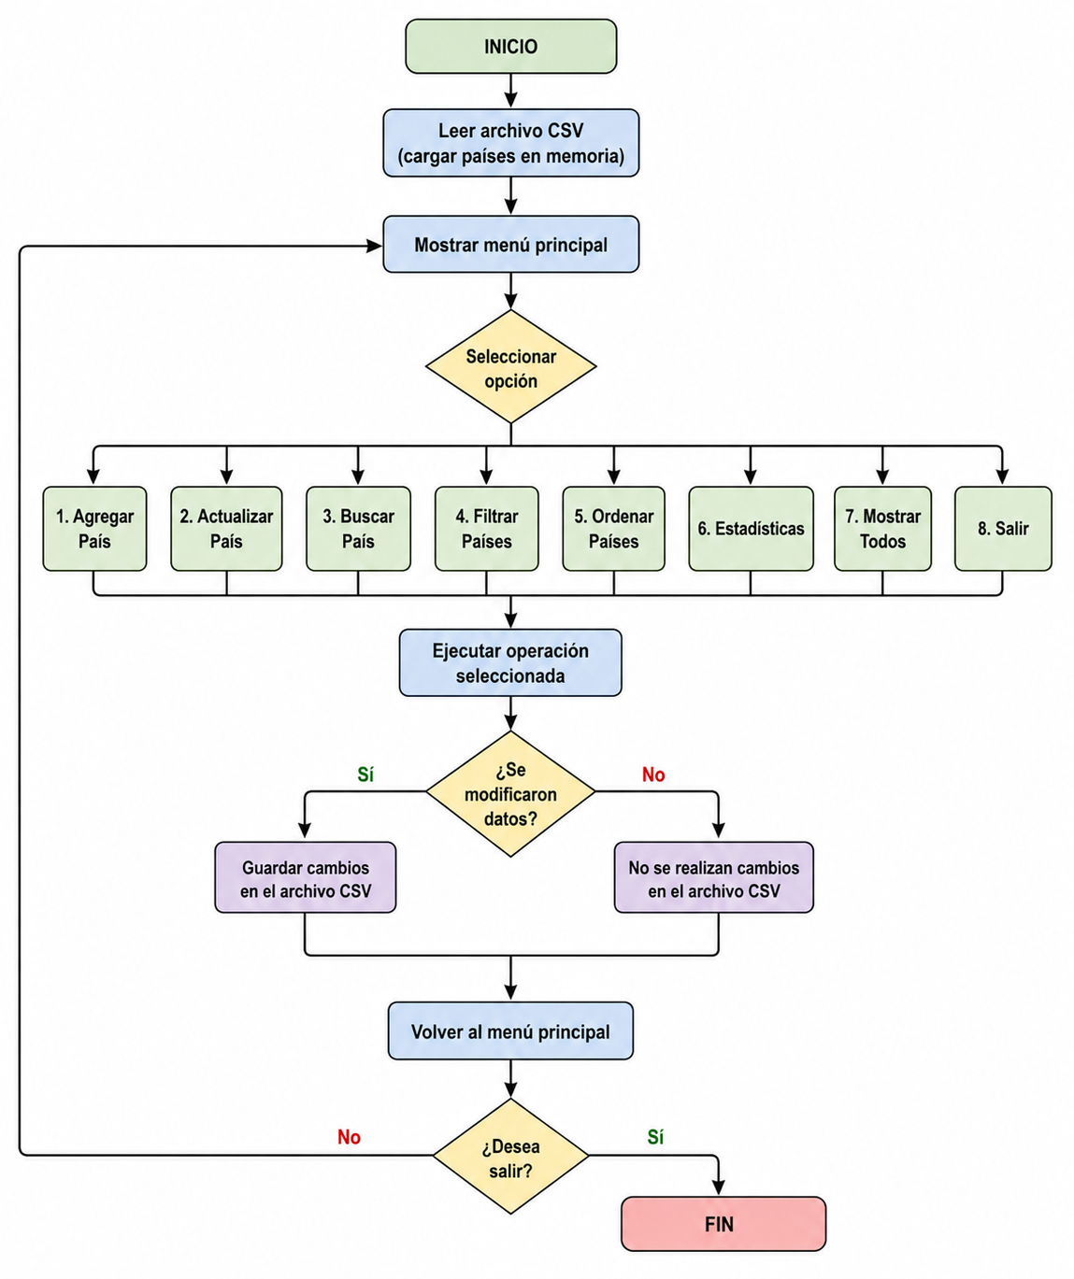

5 - Dificultades Encontradas
Durante el desarrollo del proyecto surgieron distintas dificultades técnicas que debieron resolverse para lograr el funcionamiento correcto del sistema.
Una de las primeras dificultades fue definir una estructura de datos adecuada para almacenar la información de los países. Inicialmente se evaluaron distintas alternativas, pero finalmente se optó por utilizar una lista de diccionarios debido a su simplicidad y a que permitía representar de forma clara cada uno de los registros cargados desde el archivo CSV.
Otro desafío importante fue la persistencia de los datos. No solo era necesario cargar la información desde el archivo CSV al iniciar la aplicación, sino también garantizar que las modificaciones realizadas por el usuario se reflejaran correctamente en el archivo para conservar los cambios entre ejecuciones.
También se presentaron dificultades relacionadas con la validación de datos ingresados por el usuario. Fue necesario controlar situaciones como campos vacíos, ingreso de valores no numéricos, poblaciones o superficies inválidas, países duplicados y búsquedas sin resultados. Para resolver estos casos se implementó un sistema de validaciones y manejo de excepciones mediante bloques try-except.
A medida que el proyecto fue creciendo, surgió la necesidad de mejorar la organización del código. Por este motivo se decidió dividir la aplicación en distintos módulos según su responsabilidad, separando las operaciones principales, las validaciones, la gestión de archivos CSV, los menús y otras funciones auxiliares. Esta decisión permitió obtener un código más ordenado, reutilizable y fácil de mantener.
Finalmente, otra dificultad estuvo relacionada con la integración de todas las funcionalidades dentro de un mismo sistema, asegurando que las búsquedas, filtros, ordenamientos y estadísticas trabajaran correctamente sobre la misma estructura de datos sin generar inconsistencias en la información.
La resolución de estos problemas permitió fortalecer los conocimientos adquiridos durante la cursada y comprender mejor la importancia de la planificación, validación y organización del código en el desarrollo de aplicaciones.

6 - Conclusiones
El desarrollo de este Trabajo Práctico Integrador permitió poner en práctica los principales conceptos trabajados durante la cursada de Programación 1 mediante la construcción de una aplicación completa y funcional.
A lo largo del proyecto se aplicaron estructuras de datos como listas y diccionarios, funciones, manejo de archivos CSV, validaciones de entrada y tratamiento de excepciones. Además, se trabajó en la organización del código mediante una estructura modular que facilitó el desarrollo y mantenimiento de la aplicación.
Uno de los aspectos más importantes fue comprender cómo integrar distintas funcionalidades dentro de un mismo sistema, logrando que las operaciones de búsqueda, filtrado, ordenamiento, actualización y generación de estadísticas trabajaran de forma conjunta sobre la misma información.
Asimismo, el trabajo permitió adquirir experiencia en la resolución de problemas reales de programación, fortaleciendo la capacidad de análisis, depuración y organización del código.
En conclusión, este proyecto representó una oportunidad para consolidar los conocimientos adquiridos durante la materia y comprender de manera práctica cómo aplicar los fundamentos de programación en el desarrollo de una solución concreta.

7 - Bibliografía y Webgrafía
Python Software Foundation. (2025). Python Documentation. Recuperado de: https://docs.python.org
Python Software Foundation. (2025). csv — CSV File Reading and Writing. Recuperado de: https://docs.python.org/3/library/csv.html
Material de estudio de la materia Programación 1. Tecnicatura Universitaria en Programación a Distancia. Universidad Siglo 21.
Apuntes, actividades prácticas y ejemplos desarrollados durante la cursada.

8 - Anexos

8.1 - Repositorio GitHub
https://github.com/fedemoretto11/progr_tp_integrador.git

8.2 - Link YouTube

